ЖЕСТОКОЕ ОБРАЩЕНИЕ с пожилыми людьми — однократное или повторяющееся действие либо отсутствие необходимых действий, которые наносят ущерб пожилому человеку или вызывают у него стресс.
Жестокое обращение может быть физическим (пощечины, удары, пинки), психологическим (когда много ругаются, кричат или, наоборот, не разговаривают), материальным (забирают деньги или недостаточно дают их для жизни), сексуальным (когда совершают сексуальные надругательства).
Пренебрежение или отсутствие должного ухода — когда человеку не предоставляется необходимая одежда, лечение, технические средства реабилитации — тоже является жестоким обращением. Независимо от вида жестокого обращения, оно, несомненно, приводит к страданию, боли и снижению качества жизни. Жестокое обращение с пожилыми может привести к развитию у них серьезных физических и психологических травм, которые вызывают инвалидность, длительную депрессию, тревожные расстройства и даже смерть.
По отношении к членам семьи, имеющим особенности психофизического развития, наиболее часто применяется насилие в виде запирания в доме, не оказания должного ухода, ограничения в еде, лекарствах, денежных средствах.

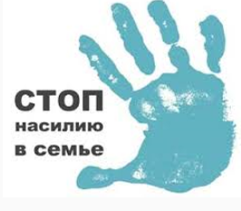

Кто может быть агрессором в отношении пожилого человека?
Агрессорами по отношению к пожилым людям чаще всего выступают:
- лица, осуществляющие уход, – родственники, партнеры, взрослые дети;
- проживающие совместно с пожилым человеком люди, имеющие проблемы с психическим здоровьем - депрессию, алкогольную или наркотическую зависимость, а также уже совершавшие насилие по отношению к другим лицам;
- лица, находящиеся в финансовой или эмоциональной зависимости от пожилого человека;
- лица, имевшие ранее конфликтные взаимоотношения с пожилым человеком.
При насилии со стороны близких родственников (детей, внуков и др.) пожилые граждане нередко скрывают сам факт насилия, так как стыдятся этого и не хотят уголовного наказания для своих родственников. Родители не винят своих детей, жалеют их, не хотят причинить им вред. Очень часто люди не идентифицируют то, что с ними происходит, с насилием.
Как определить признаки насилия в семье в отношении пожилых людей:
♦ потеря веса;
♦ антисанитарные условия проживания;
♦ обезвоживание организма;
♦ недоедание;
♦ запущенные медицинские проблемы;
♦ плохая личная гигиена.
Признаки сексуального насилия:
• синяки в районе грудной клетки;
• порванное или грязное нижнее белье;
• заявления пожилого человека о сексуальном надругательстве над ним.

Что делать, если вы заподозрили жестокое обращение

Если насилие все-таки произошло или вы подозреваете, что оно произошло, вам нужно будет предпринять несколько шагов.

Первый шаг: соберите информацию. Главное – владеть информацией. Если вы заметили что-то подозрительное, если перед вами один из признаков насилия над пожилым человеком, отнеситесь серьезно к своим опасениям. Возможно, придется снять фото или видео, особенно, если перед вами признаки физического насилия.

Второй шаг: поговорите с пострадавшими.

По разным причинам они не всегда могут четко сформулировать, что с ними происходит: у них могут быть проблемы с памятью или пониманием происходящего, они могут быть запуганы или привязаны к своим обидчикам (например, если их избивают их дети). Постарайтесь создать у них ощущение безопасности, дайте им понять, что вы рядом и поможете.

Третий шаг: попросите о помощи.

В зависимости от вида насилия, его серьезности и потребностей пострадавших, вы можете обратиться в:

♦ Милицию;

♦ Учреждения и организации, оказывающие помощь при насилии в семье. Подробную информацию о них можно получить в учреждении «Могилевский районный центр социального обслуживания населения». В случае необходимости пострадавшему будет оказана услуга временного приюта, которая оказывается на базе «кризисной» комнаты – специально оборудованное отдельное помещение, в

котором созданы условия для безопасного проживания.

План безопасности в ситуации домашнего насилия в отношении пожилых граждан
♣ Постарайтесь не изолировать себя от своего социального окружения, поддерживайте тесные отношения со своими друзьями, родственниками, соседями и т. п.
♣ Расскажите друзьям и соседям, которым вы доверяете, о вашей ситуации. Договоритесь о знаках, по которым они смогут понять, что вы в опасности. Договоритесь с ними, что надо будет сделать, если вы подадите такой знак.
♣ Определитесь, где вы можете получить помощь, расскажите там о том, что делает агрессор и не забывайте, что вы не должны стыдиться ситуации, в которую вы попали.
♣ Сделайте дубликат ключей от квартиры (дома), оставьте их кому доверяете.
♣ Всегда носите с собой мобильный телефон либо телефонную карту при его отсутствии.
♣ Общайтесь, не замыкайтесь в себе, одиночество не друг, вам могут оказать поддержку.
♣ Если вам очень сложно "вынести сор из избы", обратитесь к психологу в центр социального обслуживания населения Могилевского района, социальному работнику либо специалисту по социальной работе по адресу: г. Могилев, ул. Заводская, д.23А, кабинет 105.
♣ Если ситуация критическая, покидайте дом незамедлительно, даже если вам не удалось взять необходимые вещи.

НАСИЛИЕ В СЕМЬЕ – это диагноз, а не приговор. Когда есть название болезни, есть шанс ее вылечить

♣ Выучите наизусть телефоны соседей, друзей, к которым можете обратиться за помощью, находясь в опасности.
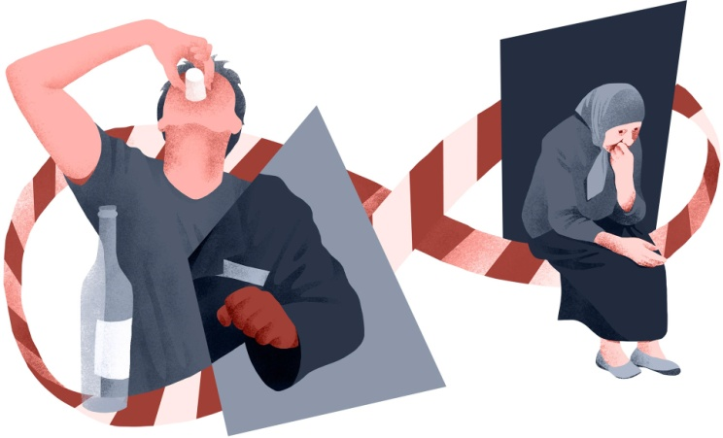

Помните! Безнаказанность – мощный фактор, стимулирующий и провоцирующий насилие!

НЕ СТЕСНЯЙТЕСЬ ОБРАЩАТЬСЯ ЗА ПОМОЩЬЮ

Наш адрес:
212003 г. Могилев,
ул. Заводская, д. 23А, кабинет 105.

Телефоны: +375 29 669 68 00;
74 73 11; 70 09 03.

Если вам нужна поддержка и помощь, звоните по телефонам:
милиция 102;
Телефон экстренной психологической помощи
+ 375 (33) 353 67 00.

Психолог окажет вам эмоциональную поддержку и поможет принять решение о дальнейших действиях

Учреждение
«Могилевский районный центр социального обслуживания населения»

Отделение комплексной поддержки в кризисной ситуации

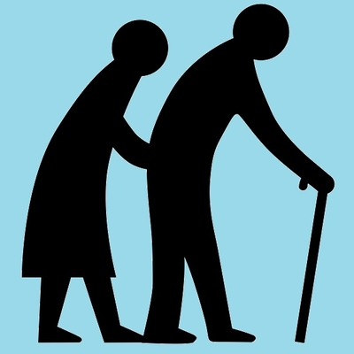

Как распознать домашнее насилие в отношении пожилых людей?

